今天先看看作业四，代码在bezier.cpp

首先实现得到贝塞尔曲线中指定t值的点
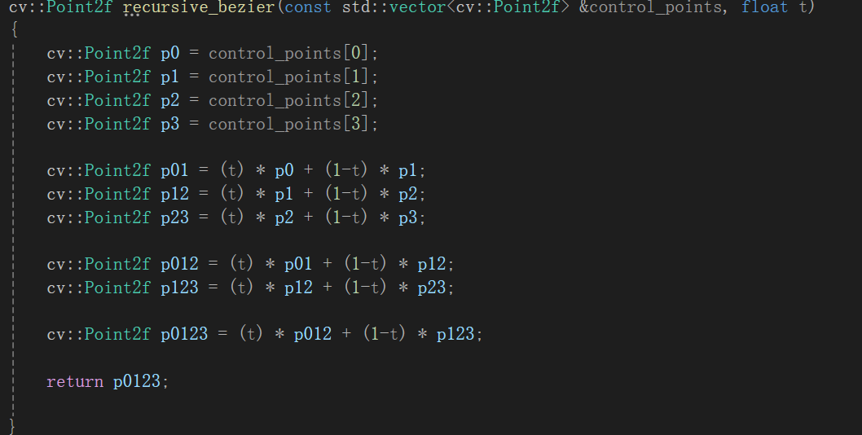
也可以考虑递归或者直接公式计算

然后绘制
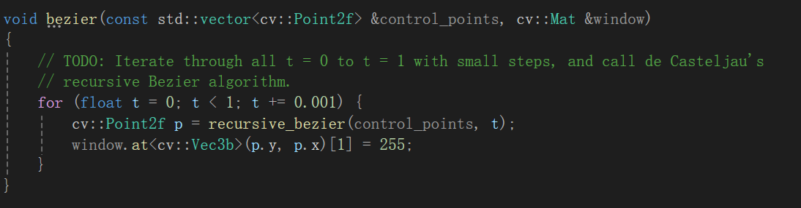
但这样抗锯齿效果不好
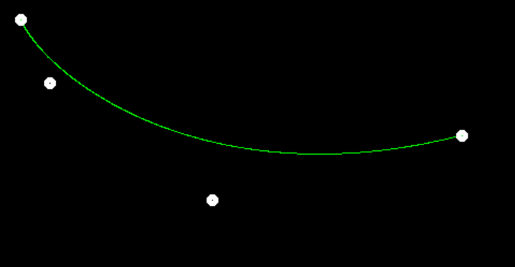

可以考虑的抗锯齿
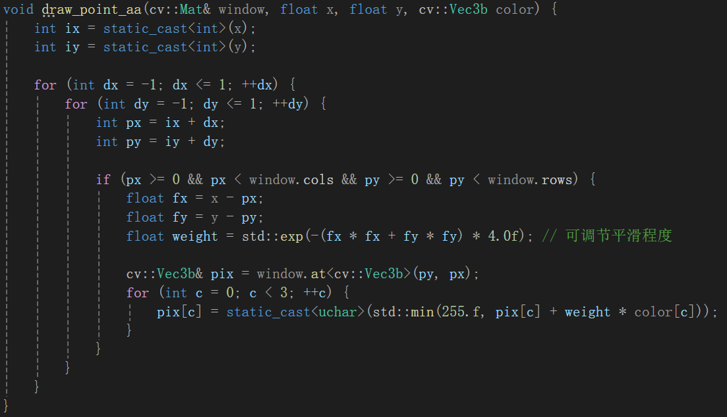
首先得到点最近的x和y值
然后得到在屏幕内部的下x，y周围带自己九个点，计算其与原来点的距离，计算平滑度（选用一个在0处取1，距离越远的值越小，不能太大也不能太小），更新周围颜色
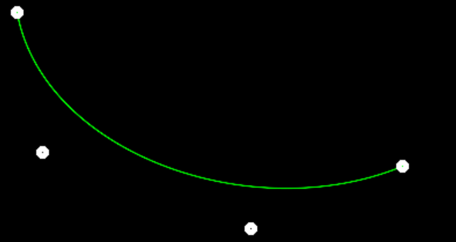
平滑度选择不好可能会
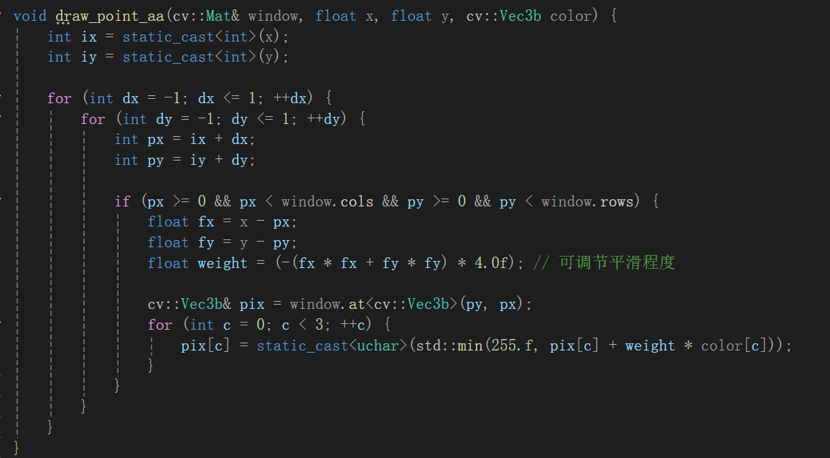
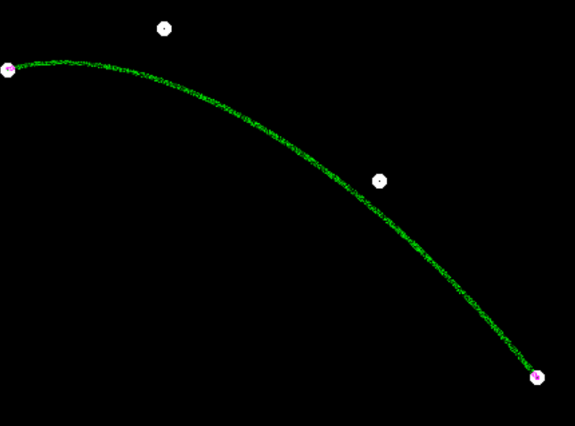
像粉笔（？

